DAL FIORE AL FRUTTO
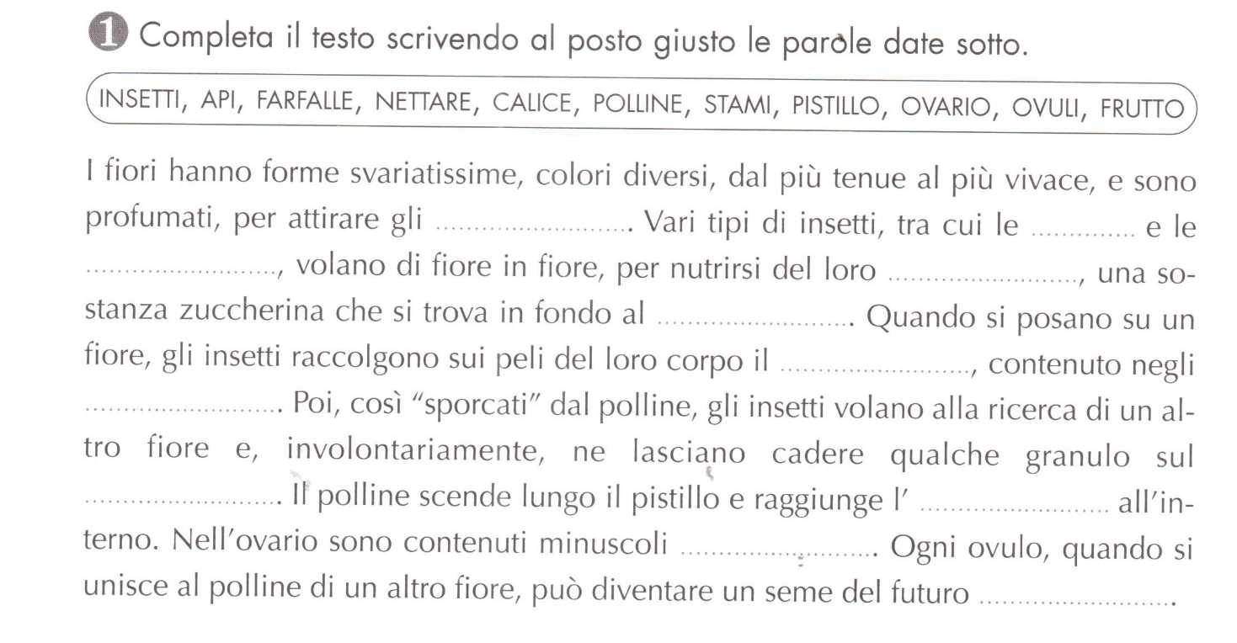
2 Collega con una freccia ogni nome alla parte del fiore corrispondente.

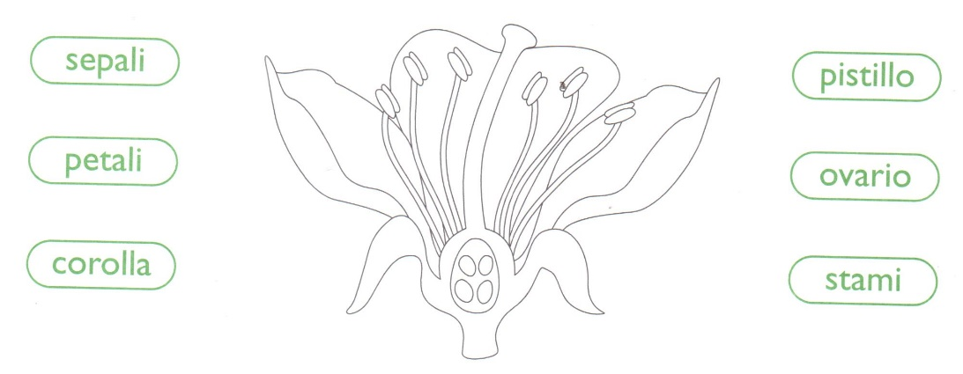
3. Collega con una freccia ogni nome alla parte del frutto corrispondente.
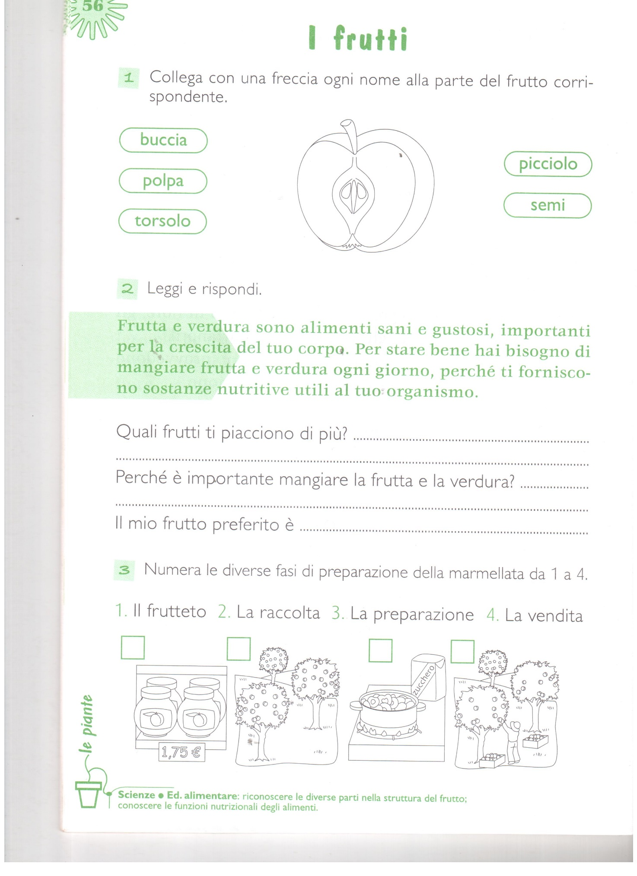

-Leggi e rispondi

Rappresenta e colora i tuoi frutti preferiti.

